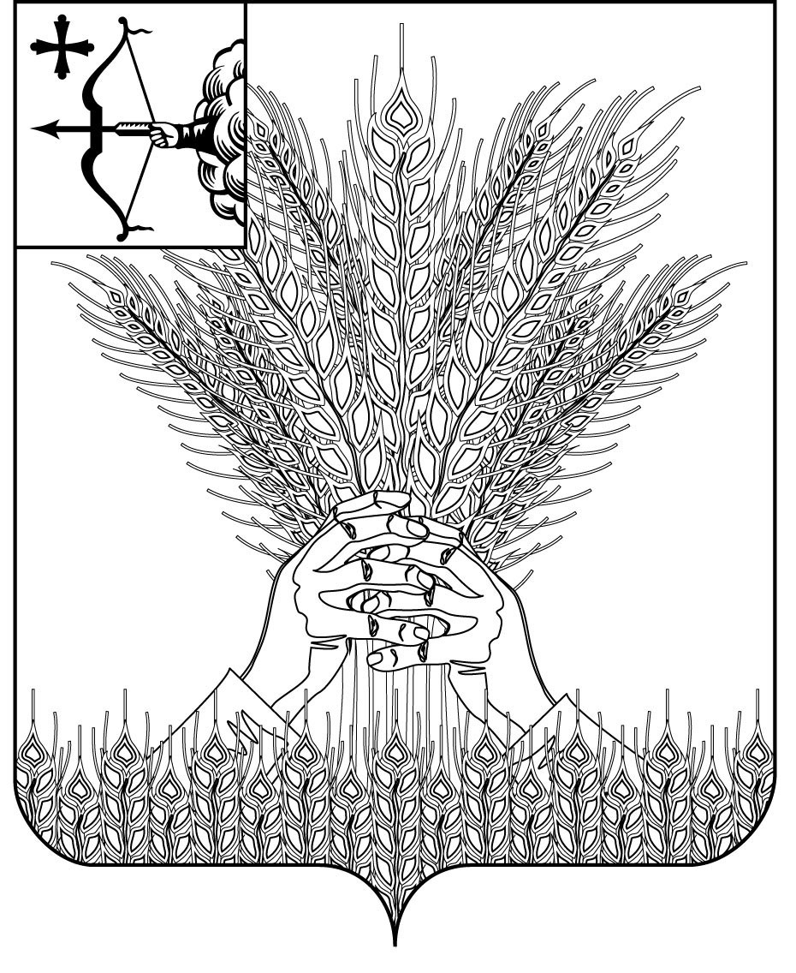
АДМИНИСТРАЦИЯ КИКНУРСКОГО
МУНИЦИПАЛЬНОГО ОКРУГА
КИРОВСКОЙ ОБЛАСТИ

ПОСТАНОВЛЕНИЕ

11.02.2022 № 77
пгт Кикнур

О внесении дополнения в постановление администрации Кикнурского муниципального округа Кировской области
от 17.09.2021 № 635

В соответствии с частью 4 статьи 18 Федерального закона от 24.07.2007 № 209-ФЗ «О развитии малого и среднего предпринимательства в Российской Федерации», Порядком формирования, ведения, ежегодного дополнения и опубликования перечня муниципального имущества, муниципального образования Кикнурский муниципальный округ Кировской области, предназначенного для предоставления во владение и (или) в пользование субъектам малого и среднего предпринимательства и организациям, образующим инфраструктуру поддержки субъектам малого и среднего предпринимательства, утвержденным постановлением администрации Кикнурского муниципального округа Кировской области от 16.07.2021 №505, администрация Кикнурского муниципального округа ПОСТАНОВЛЯЕТ:
- Внести в Перечень муниципального имущества муниципального образования Кикнурский муниципальный округ Кировской области, предназначенного для предоставления во владение и (или) в пользование на долгосрочной основе субъектам малого и среднего предпринимательства и организациям, образующим инфраструктуру поддержки субъектам малого и среднего предпринимательства, (далее – Перечень), утвержденный постановлением администрации Кикнурского муниципального округа Кировской области от 17.09.2021 № 635, следующее дополнение:
1.1. Дополнить Перечень пунктом 9 следующего содержания в соответствии с приложением.
- Настоящее постановление подлежит опубликованию в Сборнике муниципальных правовых актов органов местного самоуправления муниципального образования Кикнурский муниципальный округ Кировской области, а также размещению в сети «Интернет» на официальном сайте муниципального образования.
- Настоящее постановление вступает в силу после официального опубликования (обнародования).

Глава Кикнурского
муниципального округа С.Ю. Галкин

Приложение
УТВЕРЖДЕНО
постановлением администрации
Кикнурского муниципального
округа Кировской области
от 11.02.2022 № 77

ДОПОЛНЕНИЕ в ПЕРЕЧЕНЬ
муниципального имущества муниципального образования Кикнурский муниципальный округ Кировской области, предназначенного для предоставления во владение и (или) пользование на долгосрочной основе субъектам малого и среднего предпринимательства и организациям, образующим инфраструктуру поддержки субъектов малого и среднего предпринимательства

№ п/п | Адрес (местоположение) объекта | Вид объекта недвижимости;  тип движимого имущества | Наименование объекта учета | Сведения о недвижимом имуществе
 |  |  |  | Основная характеристика объекта недвижимости
 |  |  |  | Тип (площадь - для земельных участков, зданий, помещений; протяженность, объем, площадь, глубина залегания - для сооружений; протяженность, объем, площадь, глубина залегания согласно проектной документации - для объектов незавершенного строительства) | Фактическое значение/Проектируемое значение (для объектов незавершенного строительства) | Единица измерения (для площади - кв. м; для протяженности - м; для глубины залегания - м; для объема - куб. м)
1 | 2 | 3 | 4 | 5 | 6 | 7
9 | Кировская область, пгт Кикнур,  ул. Ленина, д.50 | Нежилое помещение в здании банно-прачечного комбината | Торговое помещение | площадь | 9,8 | кв. м

Сведения о недвижимом имуществе |  |  |  |  | Сведения о движимом имуществе
Кадастровый номер |  | Техническое состояние объекта недвижимости | Категория земель | Вид разрешенного использования
номер | Тип (кадастровый, условный, устаревший) | Техническое состояние объекта недвижимости | Категория земель | Вид разрешенного использования | Государственный регистрационный знак (при наличии) | Марка, модель | Год выпуска | Состав (принадлежности) имущества
8 | 9 | 10 | 11 | 12 | 13 | 14 | 15 | 16
43:10:310101:370 | кадастровый | удовлетворительное | - | -- | - | - | - | -

Сведения о правообладателях и о правах третьих лиц на имущество
Для договоров аренды и безвозмездного пользования |  | Наименование правообладателя | Наличие ограниченного вещного права на имущество | ИНН правообладателя | Контактный номер телефона | Адрес электронной почты
Наличие права аренды или права безвозмездного пользования на имущество | Дата окончания срока действия договора (при наличии)
17 | 18 | 19 | 20 | 21 | 22 | 23
аренда | 31.12.2022 | Самозанятая Храмцова Е.Л. | - | 431101963320 | - | -

___________

